2018-2019 School en Cultuur

Jan Klaasen en het geheim van de speelgoedkist

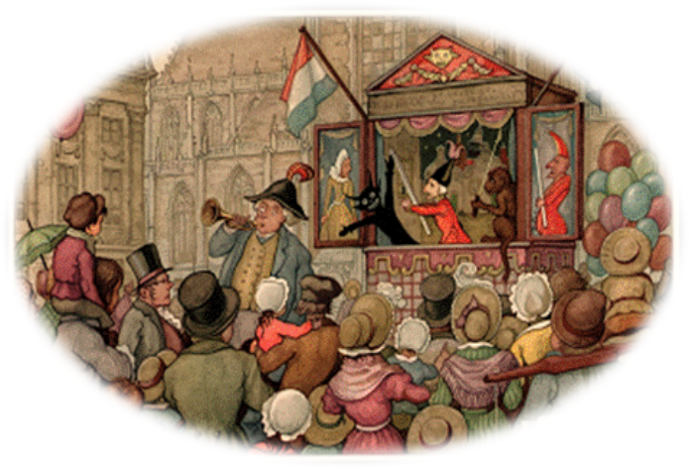

Wat zit er in de kist? Waar is het speelgoed van Katrijntje gebleven?
Erfgoedprofiel voor groep 2
Ontwikkeling van het project:
April-juni-december 2017 en januari 2018. Copyright: Dit materiaal is bedoeld voor gebruik binnen uw school en mag niet vermenigvuldigd of openbaar gemaakt worden voor gebruik daarbuiten zonder voorafgaande schriftelijke toestemming van De Werkhoven ‘Geschiedenis voor u’.

Inhoudsopgave
Inleiding | 2
Opbouw van het project | 3
Verantwoording | 4
Lessenoverzicht | 5
Lessen 1 t/m 3 | 7
Bijlagen 0 t/m 5 | apart bijgevoegd

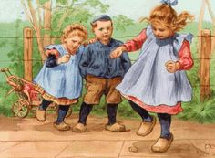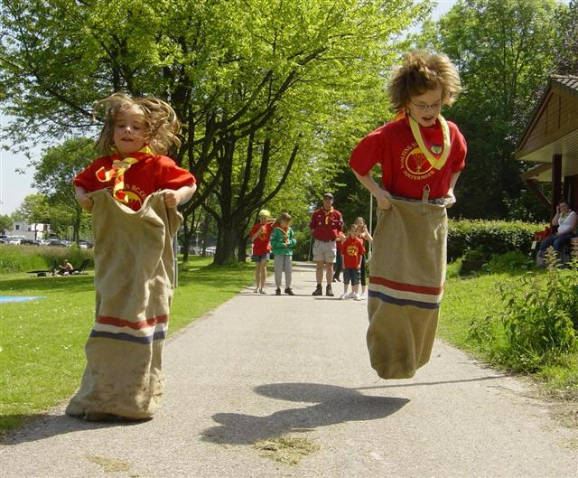
Jan Klaasen en het geheim van de speelgoedkist
Wat zit er allemaal in die kist? Waar is het speelgoed van Katrijntje gebleven?
Inleiding
Kleuters spelen wat af. Al spelend leren ze al heel erg veel. Een erfgoedproject over (oud) speelgoed is daarom een prima kennismaking met geschiedenis. Het past binnen de belevingswereld van het jonge kind en is op een natuurlijke manier eigenlijk ‘dagelijkse kost’ voor de kleuter: er wordt (en werd) altijd gespeeld op school!
Spelenderwijs zijn de kleuters ook met een aantal kerndoelen bezig die in het primair onderwijs worden gesteld. De kerndoelen waar via het culturele veld veel aandacht aan wordt besteed zijn de doelen 54: de leerlingen leren beelden, taal, muziek en beweging gebruiken om er gevoelens en ervaringen mee uit te drukken en om er mee te communiceren; 55: de leerlingen leren om eigen werk en dat van anderen te reflecteren en het belangrijke kerndoel voor het erfgoed, doel 56: leerlingen verwerven enige kennis over en krijgen waardering voor aspecten van cultureel erfgoed.
Dit project heeft het allemaal: er wordt gezongen, gespeeld, bewogen, geluisterd, vastgelegd, gereflecteerd en gepresenteerd. Alle elementen om een goede basis te leggen voor enthousiaste leerlingen die belangstelling hebben voor onze prachtige cultuur en erfgoed…en dat allemaal spelenderwijs!

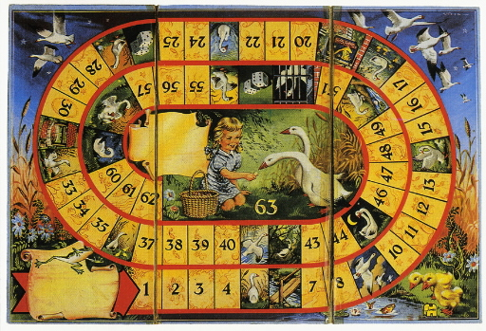
Opbouw van het project
Het project bestaat uit drie onderdelen:
Voorbereiding:
Een aantal weken van te voren wordt begonnen met het ‘sparen’ en ‘regelen’ van materialen die nodig zijn voor de projectlessen. In bijlage 0 wordt aangegeven waar zoal aan gedacht moet worden en waar eventueel ‘oud’ speelgoed gehuurd of gekocht kan worden. Ongeveer een à twee dagen van te voren wordt er begonnen met het inrichten van de ‘oud-speelgoed’ – ‘nieuw-speelgoed’ hoek. De kinderen wordt gevraagd om van thuis speelgoed mee te nemen. Eventueel de nieuwe variant van oud speelgoed (zo heb je oude tollen, maar ook hele nieuwe, oude jojo’s maar ook jojo’s met lichtjes en kleuren) ouderwetse spelletjes (ganzenbord) en nieuwe spelletjes…. Daarnaast wordt het oude speelgoed dat langzaam maar zeker uit de kist komt ook neergelegd op een tafel. Het nieuwe speelgoed komt op een tafel naast het oude speelgoed. Gedurende de week worden de tafels voller. Achter de tafels is het leuk om foto’s, posters en kleurplaten op te hangen over het thema. Het is ook belangrijk om van te voren te polsen of er wellicht opa’s en oma’s of overgrootouders, ooms of tantes van leerlingen zijn die een dagdeel in de klas willen vertellen over het spelen en het speelgoed van vroeger. Les 2 in de serie staat of valt met de bereidheid van een ouder iemand om over vroeger te vertellen. Sommige werkbladen lenen zich er meer voor om afgedrukt te worden op A3 formaat (bijvoorbeeld de knip en plak werkbladen) het is aan de leerkracht zelf om die keuze eventueel te maken.
- De leerkracht heeft de kinderen in de voorgaande dagen al gevraagd om oud en nieuw speelgoed mee te nemen van huis. De leerlingen zijn dus al een beetje voorbereid op het thema van het project. In deze eerste les is het poppenspel de aangever voor de rest van de activiteiten en voor de start van het project. De gastdocent doet het poppenspel en zorgt voor de kist met (wat) oud speelgoed. Na het spel worden er oude liedjes over spelen gezongen en gaan de leerlingen buiten met oud (of nieuw oud) speelgoed spelen.

- Tijdens deze les komt er een opa/oma/tante of oom, in ieder geval een ouder iemand, vertellen over spelen vroeger. Welke spelletjes werden gespeeld, welke liedjes hoorden daarbij, welke spelletjes worden nu nog gedaan? Er worden verschillende bordspelletjes gedaan: oude en nieuwe. En er wordt voorgelezen uit een oud voorleesboek van de opa of oma die toevallig ook uit de kist komt…

- Het Reuzen Ganzebord… De kist staat weer in de kring. Dit keer komt er een ganzenbordspel uit en evt. de grote dobbelsteen en nog wat spelletjes. Hoe gaat het ganzenbordspel ook al weer? Wat zijn de spelregels? Eerst maken de leerlingen pionnen en dan met elkaar een heel groot ganzenbordspel! Met elkaar wordt het ganzenbordspel gespeeld en teruggekeken op het project. Welke spelletjes waren nou oud en welke nieuw? Welke spelletjes worden er nog steeds gespeeld?

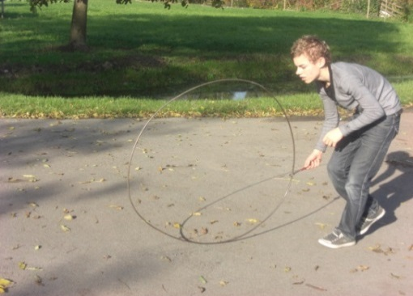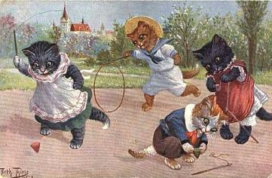

Verantwoording:
Het poppenkastspel is al een oude manier om een boodschap te vertellen. Voor jonge kinderen is het een goede manier om betrokken te raken bij het verhaal. Wat is het probleem? Kunnen we helpen? Wat moeten we doen? Zowel in de leeractiviteiten, de benodigdheden als in de didactische werkvormen is rekening gehouden met het aspect oud en nieuw in dit project.
In de kleutergroepen is er nog niet echt sprake van ‘vakken’, wel is het zo dat het onderwerp van dit project op allerlei manieren terugkomt en terug kan komen in verschillende onderdelen van een les. Tijdens samen spelen, het buitenspelen, het kringgesprek, liedjes zingen, werken in groepen, rubriceren, synthetiseren, schilderen, drama, noem maar op. Door deze diversiteit is dit project ook op allerlei manieren bevorderlijk voor de sociaal-emotioneel ontwikkeling van het kind. Het thema kan overal, op allerlei manieren, ingezet worden.
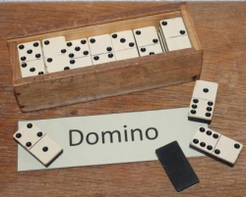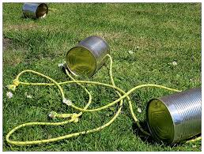
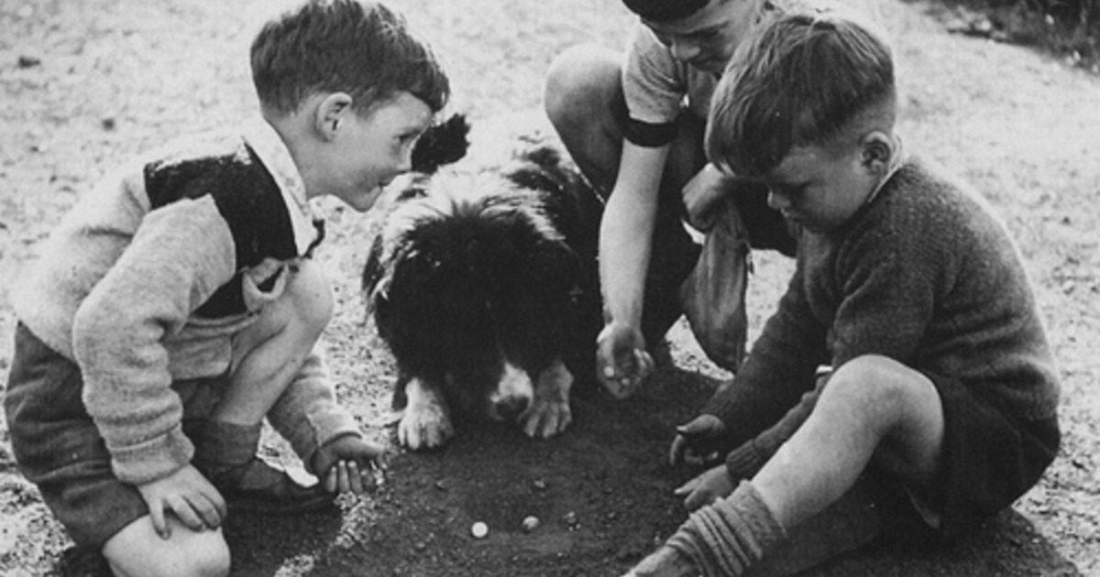
Lessenoverzicht:
Tijd | Activiteit | Benodigdheden
Les 1  Poppenspel: maximaal 20 minuten. Nagesprek max.10 min.  Buiten spelen: max. 30 minuten | Poppenspel, zingen, speelgoed in de kist vinden en buiten spelen | Poppenkast, poppen (Jan Klaasen, Katrijn, Boef-Zoef, Kok, Konijn, Zeerover, oude opaatjes,). Kist met erin: (buiten)speelgoed van toen en nu.
Les 2  Bezoek ‘opa en/of oma’: max. 45 min. Voorlezen: 10 min.  Spelletjes en werkbladen doen: max. 35. min. | Kringgesprek rond oud speelgoed van opa en oma, voorlezen, zingen en nabespreken. Spelletjes doen. Werkbladen oud/nieuw speelgoed. | Opa en/of oma. Kist met erin: spelletje van de opa/oma en evt. voorleesboek (Ot en Sien/Jip en Janneke, oude spelletjes en werkbladen oud/ nieuw speelgoed. Knutselspulletjes. Liedjes.
Les 3  Het Reuze Ganzenbord maken: 45-60 min. (Kan eventueel over meerdere dagdelen verspreid worden.) | Kringgesprek n.a.v. de vondst in de kist: ganzenbordspel en nog wat spelletjes. Bespreken van de spelregels van ganzenbord.  Samen een groot ganzenbordspel maken en spelen.  Evalueren van het project. | De kist met daarin: een spel ganzenbord en nog wat spelletjes en: A3 tekenvellen of een rol behang, een grote dobbelsteen, pionnen van w.c. rollen (voor het aantal lln.), crêpe papier of vouwblaadjes/plakkertjes, wasco. Handleiding Reuze Ganzenbord maken.

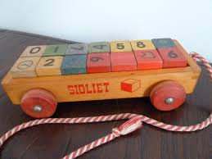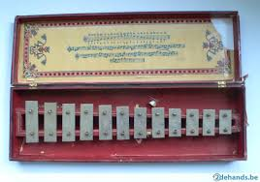
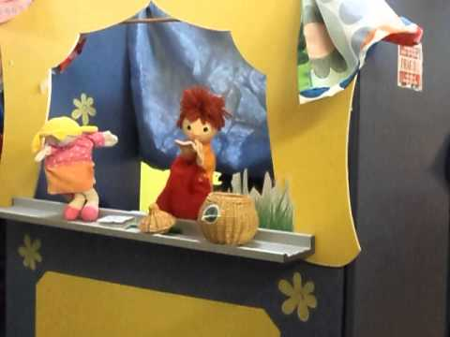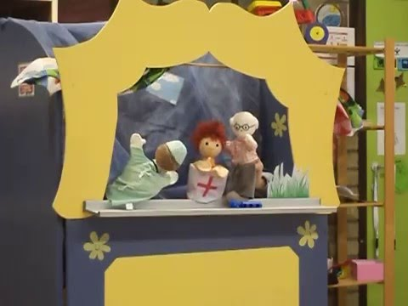
Lessen 1 t/m 3
Les 1: Jan Klaasen en het geheim van de speelgoedkist: poppenspel
Doel: (Algemeen) De leerlingen kunnen verschillen benoemen van oud en nieuw speelgoed. De leerlingen willen Jan Klaasen en Katrijntje helpen met het zoeken naar het speelgoed van Katrijntje, waardoor zij spelenderwijs kennis maken met oud en nieuw speelgoed, spelletjes, verhaaltjes en liedjes.
Les 1: luisteren en meeleven met het poppenspel, fantasie gebruiken, spelen met oud en nieuw buitenspeelgoed.
Voorbereiding/nodig:
De leerlingen zitten op de grond of in de kring voor de poppenkast. De kist met de poppenkastpoppen en wat oud (buiten) speelgoed erin, staat voor de poppenkast.
Duur: max. 30 minuten poppenspel en 30 min. buiten spelen.
Activiteit:
A. luisteren, helpen, bedenken, zingen
B. buiten spelen met verschillend oud en nieuw speelgoed
Lesverloop:
1) De leerkracht heeft de kinderen in de voorgaande dagen al gevraagd om oud en nieuw speelgoed mee te nemen van huis. De leerlingen zijn dus al een beetje voorbereid op het thema van het project.
2) De leerlingen zitten klaar op de grond of op hun stoeltje in de kring. De poppenkast staat voor de kring op een tafel.
3) De poppenspelers komen binnen en stellen zich voor en vertellen over de poppenkast. De poppenspelers hebben een kist bij zich. Uit de kist halen zij een aantal poppen. Ze gaan achter de poppenkast en spelen het poppenspel.
4) De poppenspelers komen achter de kast vandaan en bespreken het poppenspel. Dan kijken ze nog eens in de kist. Wat fijn dat het speelgoed van Katrijntje gevonden is!! Daar mogen jullie dus de komende tijd mee spelen!? Uit de kist komt een oude jojo of tol en nog meer buitenspeelgoed. Wie weet hoe het werkt? Kijk er is nog veel meer! De leerkracht pakt het andere speelgoed erbij. Daar weet de poppenspeler nog wel een paar oude liedjes bij…(zie voor liedjes bijlage 1d)
5) Samen worden de liedjes gezongen. Eerst voorzingen en dan zingen de kinderen na. De liedjes kunnen ook nog op andere momenten gezongen worden uiteraard!
6) Daarna gaan de kinderen naar buiten. Het spelen met de materialen kan individueel en in groepjes. De leerkracht demonstreert het spelen met de jojo en de tol. Een knikkerspel kan in een groepje. Van te voren kan ook een eenvoudig hinkelspel op het plein getekend zijn. Wie kan er hoepelen? Laat een kind demonstreren eventueel… Er kan voor gekozen worden om zelf te laten spelen met het speelgoed, maar het kan ook om beurten in groepjes. Leg dan de materialen bij elkaar op de grond op verschillende plekken op het plein, maak groepjes en rouleer na bijvoorbeeld 5-7 minuten.

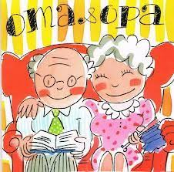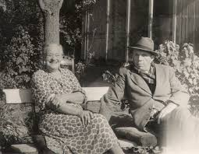
Les 2: Bezoek opa of oma in de klas
Doel: De leerlingen maken kennis met een oudere die komt vertellen hoe spelen en spelletjes doen vroeger ging. Door middel van voorbeelden en verhaal leren de kinderen verschillen benoemen van oud en nieuw speelgoed en krijgen enig besef van tijd. Vroeger was het anders dan nu. De leerlingen maken spelenderwijs kennis met oud en nieuw speelgoed, spelletjes, verhaaltjes en liedjes.
Voorbereiding/nodig:
De opa/oma komt op de afgesproken tijd naar de klas en neemt een voorwerp/speelgoed van vroeger mee en evt. een voorleesboek. Dat voorwerp/spelletje gaat in de kist (zonder dat de kinderen het zien). De leerkracht heeft al verteld dat er een gast in de klas komt. Waarschijnlijk is het al spannend en bekend voor het kind van wie de opa en oma is. Misschien is het handig om van te voren ook wat vragen te verzinnen met de kinderen voor de gast (en).
De kist staat in de kring, in de kist een speelgoedje/spelletje en evt. voorleesboek van de opa/oma.
Eventueel het boek van Jip en Janneke en / of Ot en Sien (over spelen, tollen, touwtje springen).
Werkbladen bij les 2: genoeg prints voor alle leerlingen. Scharen, lijm, kleurpotloden en A4 papier.
Duur:
Bezoek opa/oma: 30 minuten
Nabespreken bezoek en verhaaltje vertellen en nabespreken/zingen: 15 minuten
Werken in groepen: 30-45 minuten (evt. rouleren, andere dag verder gaan).
Activiteiten:
Naar het bezoek luisteren, vragen stellen. Luisteren in de kring. Individueel maken van werkbladen (knippen, plakken, tekenen, schilderen).
Lesverloop (in het stramien inleiding-kern-verwerking):
1) De leerkracht heeft de kinderen al eerder verteld dat er iemand in de klas zou komen. In de voorgaande dagen is al gevraagd om oud en nieuw speelgoed mee te nemen van huis. De leerlingen zijn dus al een beetje voorbereid.
2) De opa of oma komt de klas in en stelt zich voor en neemt plaats op een mooie stoel in de kring. De kist staat daar ook al. Waar is die kist voor? De leerlingen vertellen. De kist gaat open en de opa/oma pakt het eigen speelgoed (en evt. voorleesboek) er uit: “Oh, is het hier! Ik kon het al niet meer vinden. Vreemd hoor. Hoe komt dat nou in die kist?”
3) De opa/oma vertelt over het speelgoed. De volgende vragen kan de opa/oma beantwoorden: (Misschien van te voren aan de opa/oma geven om zich te kunnen voorbereiden) Wat is het? Wanneer heeft zij/hij het gekregen? Waar en wanneer heeft zij/hij er mee gespeeld? Lievelingsspeelgoed? Voordoen? Hoe werd er mee gespeeld? Werd er ook bij gezongen? Wat dan? Kan de opa/oma het voorzingen? Misschien dat een kind wil proberen? Wat was er nog meer voor speelgoed? Waarom is dit speelgoed er niet meer? Wat is er voor in de plaats gekomen? Ander soort? De les wordt afgesloten met een demonstratie en eventueel een kort verhaaltje dat zelf is meegenomen of van Ot en Sien of Jip en Janneke. De opa/oma wordt heel hartelijk bedankt en wil misschien nog een kopje koffie/thee terwijl de kinderen ook wat drinken/eten of naar buiten gaan.
4) NB. Het is het leukst als er interactief wordt verteld, dus dat de opa/oma ook vragen krijgt en dat er voorgedaan wordt. Na het bezoek is het handig om te gaan buiten spelen. Het speelgoed en de spelletjes van de vorige les kunnen dan ook weer gebruikt worden.
5) (Na de pauze) kan er gewerkt worden over het bezoek en het speelgoed. De werkbladen liggen klaar op de verschillende tafelgroepjes. In de bijlagen zijn verschillende mogelijkheden. De leerkracht laat de kinderen kiezen waar mee te beginnen en dan kan er gerouleerd worden. Zorg ervoor dat lijm, scharen, papier, verf en kleurpotloden klaar staan. Op z’n hoogst 45 minuten werken aan de verschillende bladen. Als het niet klaar is kan het ook de dag erna nog.
7) Nog even terug in de kring en afsluitend nog wat liedjes zingen. Kinderen stimuleren om van huis oude- en nieuwe spelletjes mee te nemen voor op de tafels…
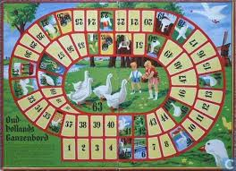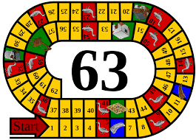
Les 3: Tot slot: een reuzen Ganzenbord!
Doel: Door de ouderwetse spelletjes zien de leerlingen dat het speelgoed er vroeger anders uitzag. Ze kunnen die verschillen benoemen en krijgen enig besef van tijd. In deze les leren de kinderen ook om samen een groot spel te maken waarmee ze ook samen kunnen spelen.
Voorbereiding/nodig:
Oude en ouderwetse spelletjes bijvoorbeeld: ganzenbord, mens erger je niet, mikado, domino, hoedje wip, vlooienspel, memory,…
De kist staat in de kring, in een ganzenbordspel! En eventueel de grote dobbelsteen.
A3 tekenvellen of een rol behang, pionnen van w.c. rollen (voor het aantal lln.), crêpe papier of vouwblaadjes/plakkertjes, wasco.
Duur:
Deze les kan in een dag of meerdere opeenvolgende dagen.
Kring/opening: 15-20 minuten
45 min. in de ochtend en dan nog eens na een pauze 45 min? Het is moeilijk aan te geven hoe lang het duurt voordat het Reuze Ganzenbord klaar is. Er kan natuurlijk ook naderhand mee gespeeld worden!
Activiteiten:
Luisteren, vragen stellen, zingen, samen werken. Met verschillende spelletjes spelen. Samen een groot werkstuk maken. Samen terugkijken op het project.
Lesverloop (in het stramien van inleiding- kern- verwerking/terugkoppeling):
1) In de kring staat de kist met het oude ganzenbordspel erin en eventueel de grote dobbelsteen. De kinderen gaan in de kring zitten en de leerkracht vraagt waarom de kist weer in de kring staat. De leerlingen weten inmiddels dat het met spelen/oud speelgoed/spelletjes te maken heeft. Wat zal er nu uit de kist komen? De leerkracht maakt de kist open en haalt het oude ganzenbordspel en de dobbelsteen er uit.
2) Wie kent dit spel? Heb je het wel eens gespeeld? Is het een oud spel of is het nieuw? Wat zullen nog meer oude spelletjes kunnen zijn? De leerkracht pakt wat andere oude spelletjes en laat het zien. Hoe werkt het? Neem de tijd om wat spelletjes te demonstreren. Misschien kunnen de kinderen daarmee helpen. Een paar spelletjes worden gedemonstreerd.
3) Het Ganzenbord komt er weer bij. We gaan zelf een heel groot spel maken! Een Reuzen Ganzenbord!! De leerkracht laat de grote dobbelsteen zien en een voorbeeld pion van de w.c. rol. Vertelt wat de bedoeling is. (Zie voor handleiding voor het maken van het spel bijlage 3)
Als het Reuze Ganzenbord af is, is het leuk om er een foto van te maken! Misschien ook wel als er mee gespeeld wordt! Wie wint??

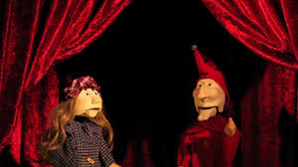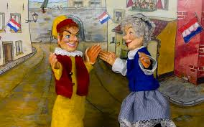
4) Evaluatie van het project. Stel vragen als: Welke spelletjes waren nou oud en welke nieuw? Welke spelletjes worden er nog steeds gespeeld? Wat was leuk, minder leuk aan het spelen met het speelgoed? Wat doen we met de kist? Katrijntje moet nu haar speelgoed weer terug he? Zullen we Jan Klaassen en Katrijn maar heel erg bedanken?
5) Het project is hiermee afgerond. Misschien zijn nog niet alle werkbladen klaar, dat kan nu afgerond worden en mee naar huis genomen. Net als de speelgoedjes…

Veel plezier!!

